**Sobolewski Konrad 4AR 270820**

**Sterowanie Procesami Projekt II , zad 2.44**

Obiekt dynamiczny opisany jest transmitancją ciągłą

$$G\left(s\right)= \frac{4.8×e^{-5×s}}{\left(2.22×s+1\right)\left(4.54×s+1\right)}$$

**Zadanie 1.**

**Korzystam z funkcji c2dm do wyznaczenia licznika i mianownika transmitancji ciągłej.**

L = [4.8];

m = [10.0788 6.76 1];

Tp = 0.5;

[licznik , mianownik] = c2dm(L,m,Tp,'zoh');

Opoźnienie = -5/0.5 = -10

**Wynik:**

**TRANSMITANCJA DYSKRETNA**: $G\left(z\right)= \frac{(0.0533z+0.0477)z^{-10}}{z^{2}-1.6941z+0.7151}$

**Odpowiedź skokowa:**

Korzystam z funkcji ‘step’

[y1 t]=step(trans_ciagla);

[y2 t2]=step(trans_dyskr);

**Wykres:**

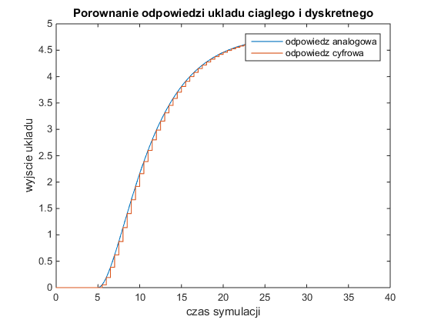

**Współczynnik Wzmocnienia:**

**Ciągły ( s $→0 )$ = 4.8**

**Dyskretny ( z $→1 )$ = 4.81**

**Zadanie 2.**

$$y\left(k\right)=0.0533u\left(k-11\right)+0.0477u\left(k-12\right)+1.6941y\left(k-1\right)-0.7151y(k-2)$$

**Zadanie 3.**

Wyznaczone parametry metodą Zieglera – Nicholsa dla ciągłego regulatora P:

**Kk = 0.443**

**Tk = 19.3575**

**Przebieg obiektu z regulatorem PID:**

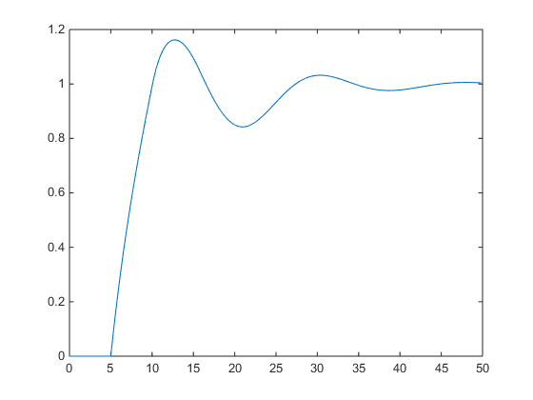

Parametry dyskretnego regulatora PID:

**R0  = 0.93916 R1 = -0.10632 R2 = 0.05316**

**Zadanie 4.**

**Wykorzystując równanie różnicowe wyznaczone w podpunkcie drugim otrzymałem następujące zależnosci:**

**Symulacja obiektu:**

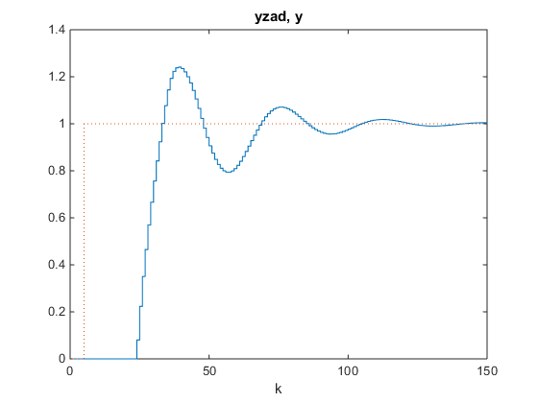

**Sterowanie:**

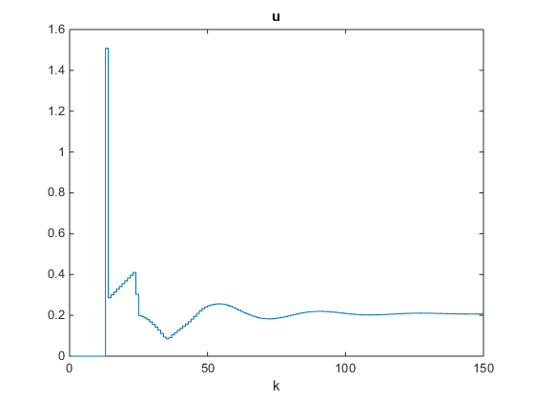

**Gdzie k – ilosc kroków.**

**Odpowiedź skokowa wykorzystując model z zad 2(na ilosc kroków) :**

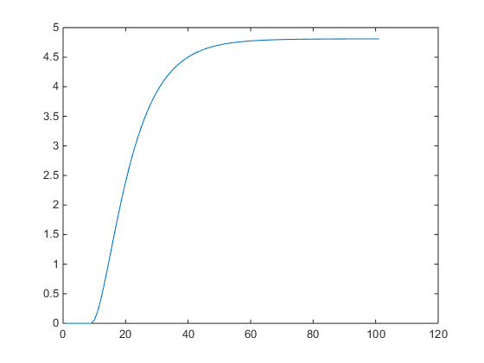

**Zad 5**

**a)**

Na podstawie wykresu odpowiedzi skokowej D=60.

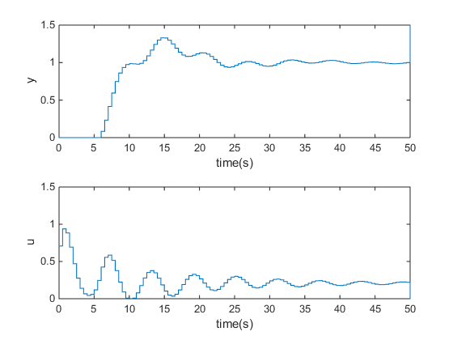

Dla tej wartości horyzontu predykcji regulator pracuje prawidłowo. Zwiększając D nie uzyskujemy większych zmian.

b)

Dla N=D

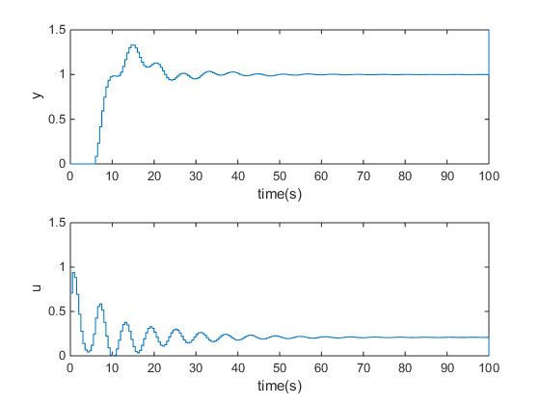

Dla N=50

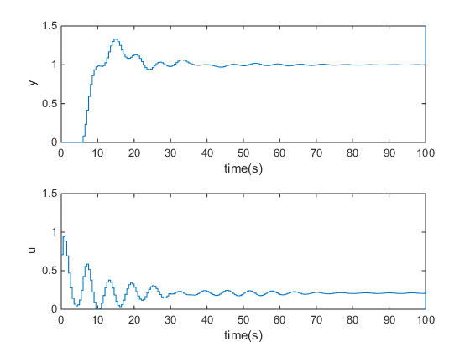

Dla N=47

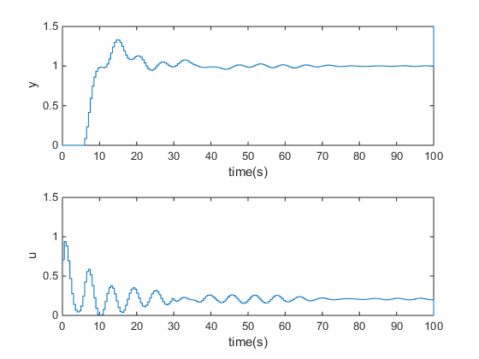

Dla N=45

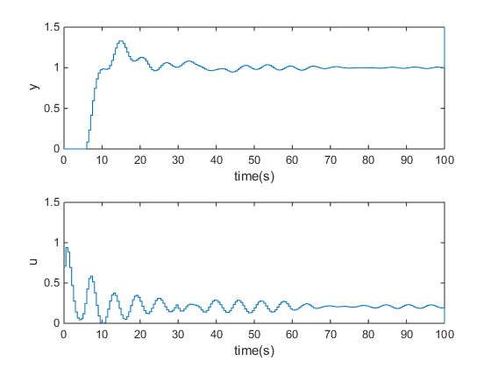

Dla N=43

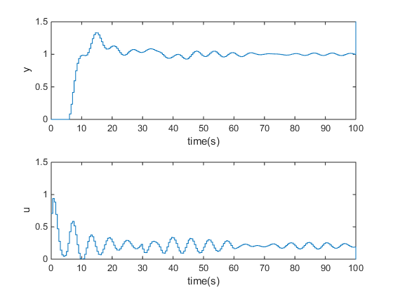

Wnioski:

Dla N= 47 zauważam pierwsze znaczące oscylacje na sterowaniu mające wpływ na wyjście regulatora . Dla wartość mniejszych od 47 własność ta staje się coraz wyraźniejsza dlatego jako granice długości wybieram N=47

c)

Nu=3

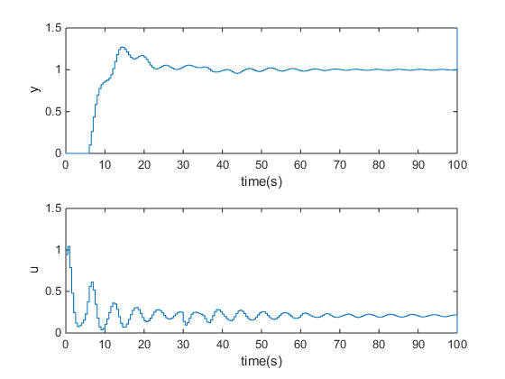

Nu=5

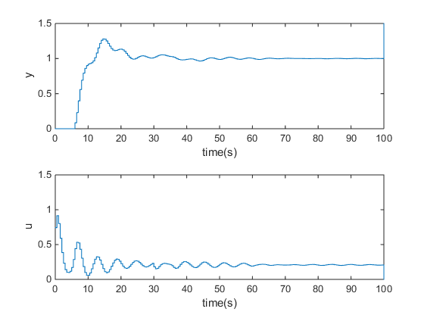

Nu=8

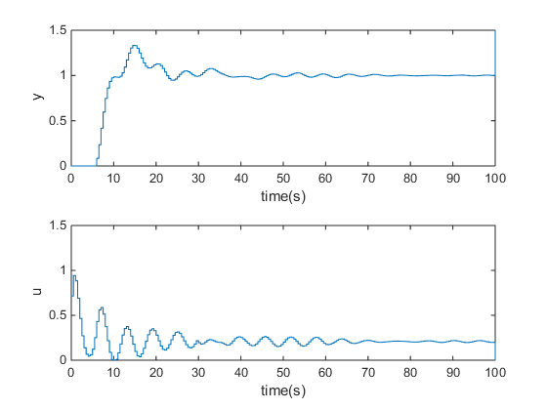

Zestawienie trzech:

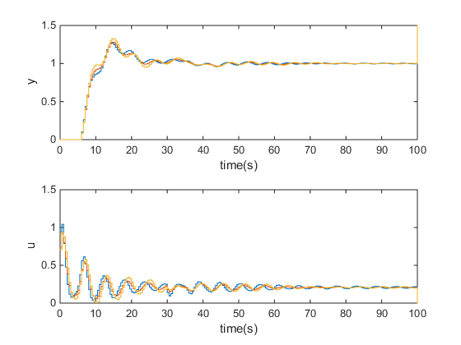

Wnioski:

Dla Nu>8 zmiany są znikome , wraz ze wzrostem Nu oscylacje na sterowaniu delikatnie malały co mialo wpływ na wyjscie regulatora.

d)

Dla lambdy= 1 widzimy wyniki w pkt 5c.

lambda = 3

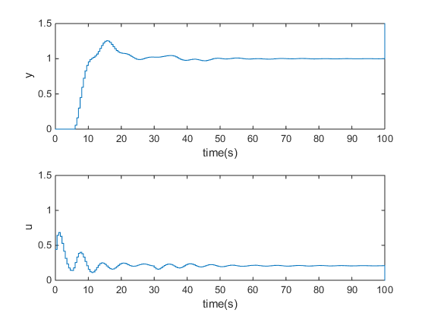

Lambda=6

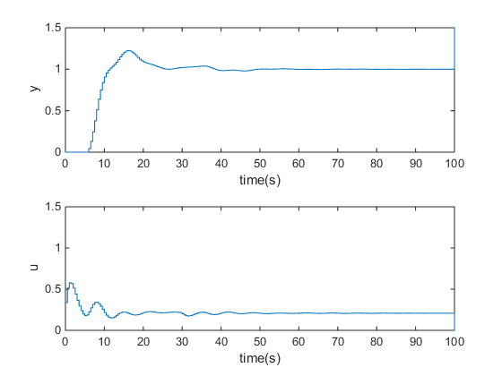

Lambda=10

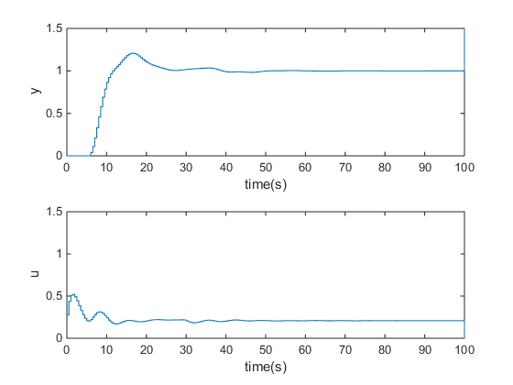

Zestawienie:

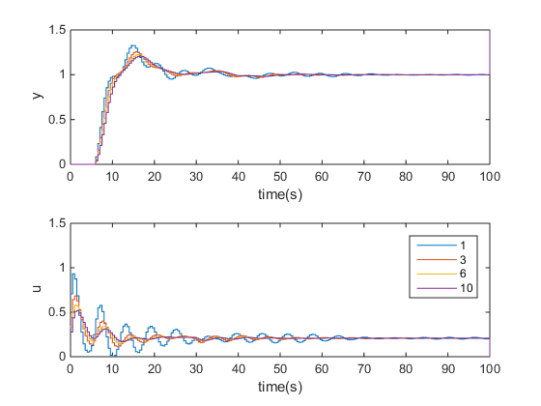

Wnioski:

Dla lambdy większej niż wartość 10 nie zauważam poprawy regulacji . Stwierdzam że jest to wartość wystarczająca . Dzięki jej zwiększeniu widoczną są malejące oscylacje i szybsze uregulowanie obiektu. Także wartość skoku mniej odbiega od wartości porządanej.